22通信2班 2209735011 孙德玉
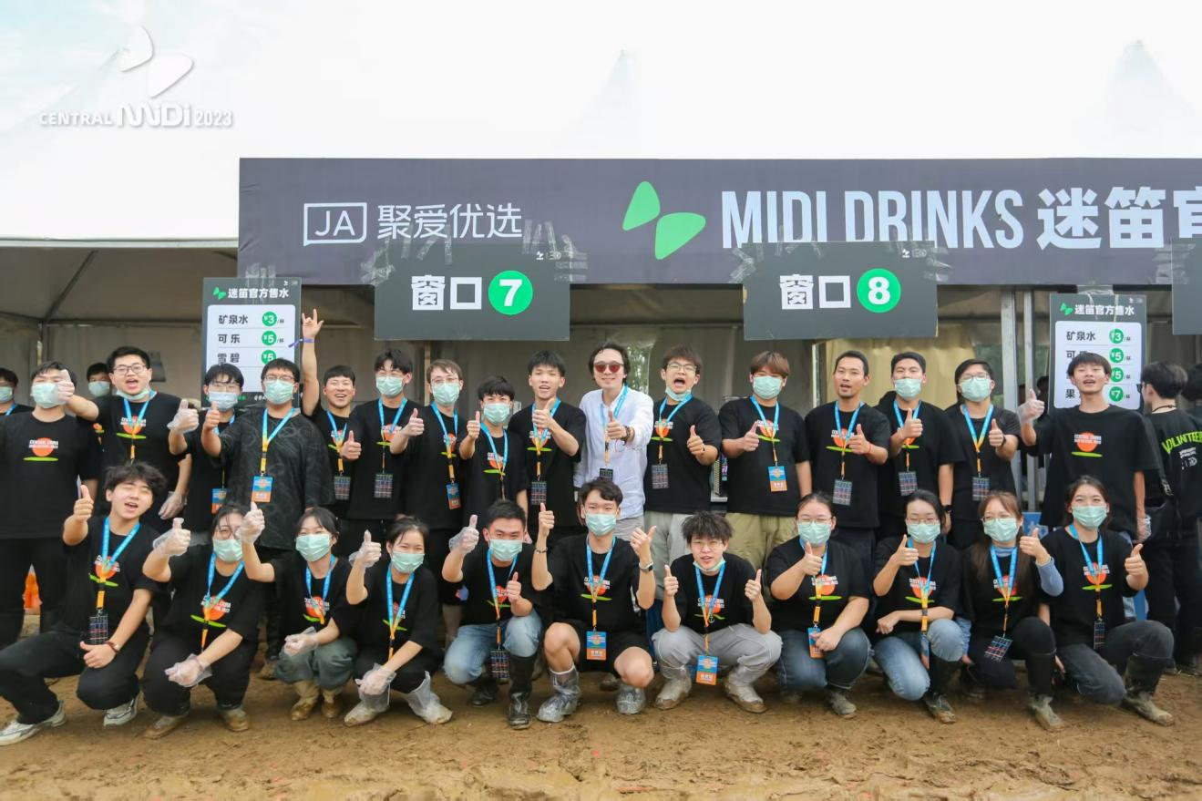
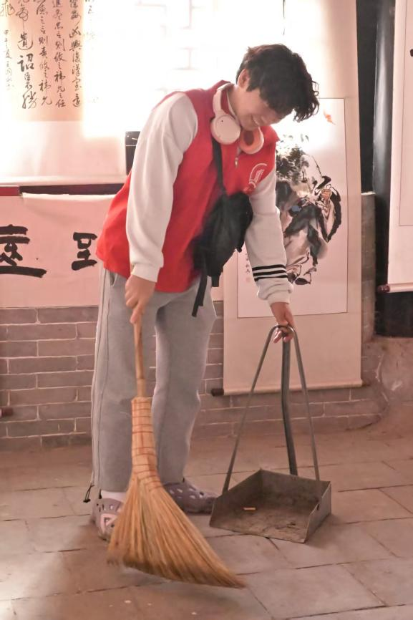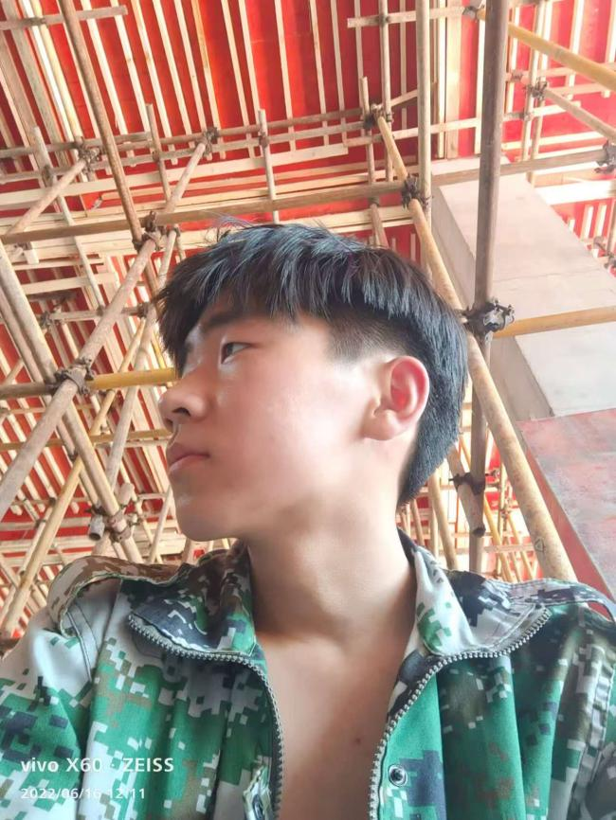
踏入大学校门的第一年，我选择了一种特殊的方式来完成劳动教育课——走出校园，走进社会，在不同的岗位上体验劳动的价值与意义。从南阳府衙的志愿者服务，到迷笛音乐节的现场协调，再到暑假工地上的体力劳动，这三段经历如同一幅立体的画卷，向我展示了劳动的多元面貌。
在南阳府衙，我是一名文化传承者。穿梭于古色古香的建筑群中，我为游客指引路线、讲解历史。汗水浸湿了志愿者马甲，但看到游客们满意的笑容，我感受到服务他人的快乐。劳动在这里不仅是付出，更是一种文化传递的方式。
迷笛音乐节的经历则完全不同。三天的时间里，我在烈日下维持秩序、引导人群、清理场地。音乐震耳欲聋，人群熙熙攘攘，但我的注意力始终在工作上。当看到乐迷们在整洁安全的环境中享受音乐时，我明白了大型活动背后无数劳动者的默默付出。
最难忘的是大一暑假的工地劳动。戴上安全帽，拿起工具，我第一次如此近距离地接触建筑工人的日常。搬运材料、清理废料，简单的劳动却让我深刻体会到“一砖一瓦皆辛苦”的含义。手上的水泡和黝黑的皮肤，成为这个夏天最真实的劳动印记。
这三段经历让我明白，劳动教育不在教室里，不在书本中，而在每一次实际的付出里。它教会我的不仅是技能，更是对劳动者的尊重，对劳动成果的珍惜。当我把三张照片放在一起时，看到的不仅是三个场景，更是自己成长的足迹。劳动，原来是最好的老师。

合格
